目录
一、虚拟机概述 2
二、虚拟机软件 2
1、使用虚拟机的好处 2
2、使用虚拟机的硬件要求 3
3、虚拟机的运行环境 3
三、VMware虚拟机使用说明 3
1、安装建立一个新的虚拟机 4
2、设置安装介质的形式及位置 9
四、VMware虚拟机其它功能介绍 11
1、添加多块硬盘和块网卡 11
2、设置共享文件夹 14
五、致谢 15
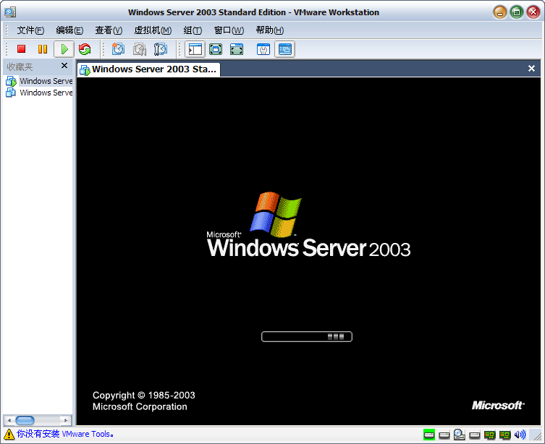
（winodws xp 利用VMware软件运行Windows Server 2003 截图）

一、虚拟机概述
虚拟机（virtual machine ，VM）是支持多操作系统并行运行在单个物理服务器上的一种系统，能够提供更加有效的底层硬件使用。在虚拟机中，中央处理器芯片从系统其它部分划分出一段存储区域，操作系统和应用程序运行在“保护模式”环境下。如果在某虚拟机中出现程序冻结现象，这并不会影响运行在虚拟机外的程序操作和操作系统的正常工作。
虚拟机具有两种体系结构。第一种为“一对一映射”，其中以 IBM 虚拟机最为典型。第二种由机器虚拟指令映射构成，其中以 Java 虚拟机最为典型。Unix 虚拟机模型和 OSI 虚拟机模型可以直接映射部分指令，而其它的可以直接调用操作系统功能。
在真实计算机系统中，操作系统组成中的设备驱动控制硬件资源，负责将系统指令转化成特定设备控制语言。在假设设备所有权独立的情况下形成驱动，这就使得单个计算机上不能并发运行多个操作系统。虚拟机则包含了克服该局限性的技术。虚拟化过程引入了低层设备资源重定向交互作用，而不会影响高层应用层。通过虚拟机，客户可以在单个计算机上并发运行多个操作系统。

虚拟机软件
虚拟机软件可以在一台电脑上模拟出来若干台PC，每台PC可以运行单独的操作系统而互不干扰，可以实现一台电脑“同时”运行几个操作系统，还可以将这几个操作系统连成一个网络。

1、使用虚拟机的好处
1）、如果要在一台电脑上装多个操作系统，不用虚拟机的话，有两个办法：一是装多个硬盘，每个硬盘装一个操作系统。这个方法比较昂贵。二是在一个硬盘上装多个操作系统。这个方法不够安全，因为硬盘MBR是操作系统的必争之地，搞不好会几个操作系统同归于尽。而使用虚拟机软件既省钱又安全，对想学linux和unix的朋友来说很方便。
2）、虚拟机可以在一台机器上同时运行几个操作系统，是SOHO开发一族的必备工具。有了虚拟机，在家里只需要一台电脑，或出差时只带着一个笔记本，就可以调试C/S、B/S的程序了。
3）、利用虚拟机可以进行软件测试。
3）、可以辅助教学

2、使用虚拟机的硬件要求
虚拟机毕竟是将两台以上的电脑的任务集中在一台电脑上，所以对硬件的要求比较高，主要是CPU、硬盘和内存。目前的电脑CPU多数是PIII以上，硬盘都是几十G，这样的配置已经完全能满足要求。关键是内存。内存的需求等于多个操作系统需求的总和。现在的内存已经很便宜，也不成为问题了。
3、虚拟机的运行环境
VMWare可运行在Windows(WinNT以上)和Linux操作系统上。
Virtaul PC可运行在Windows(Win98以上)和MacOS上。
运行虚拟机软件的操作系统叫Host OS，在虚拟机里运行的操作系统叫Guest OS。

三、VMware虚拟机使用说明
VMware Workstation是VMware公司的专业虚拟机软件，可以虚拟现有任何操作系统，而且使用简单、容易上手。现如今有很多人都拥有电脑，但多数人都只有一两台，想组建一个自己的局域网或者是做个小规模的实验一台机器是不够的，最少也要个两三台，可为了这再买电脑就太不值了。好在有许多虚拟机可以帮我们解决这个问题。虚拟机可以在一台电脑上虚拟出很多的主机，只要真实主机的配置足够就可以。
下面介绍VMware Workstation软件的完整使用过程，使用得软件是VMware Workstation_5.5。

1、安装建立一个新的虚拟机
VMware 软件的安装有向导提示，很容易。首先让大家看看VMware的界面
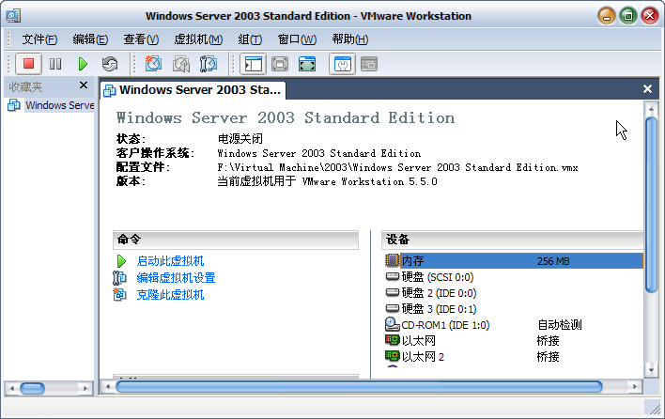
图1
- 我们来建立一个新的虚拟机向导
启动VMware Workstation后选择“文件”->“新建”->“虚拟机”
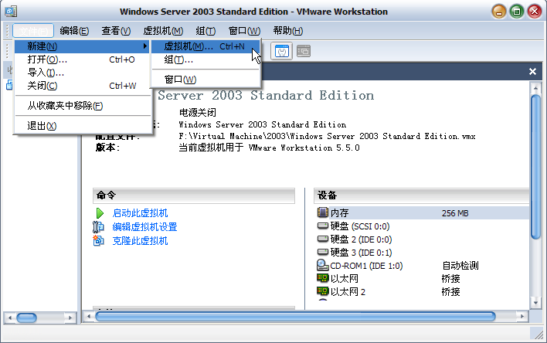
图2
2）进入新建虚拟机向导
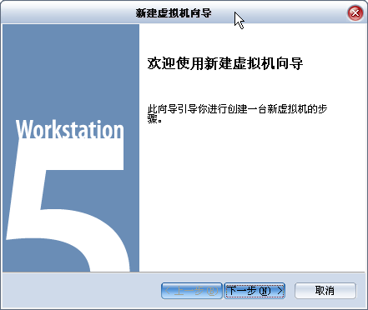
图3
3）选择典型安装或者是自定义。这里大家选典型。
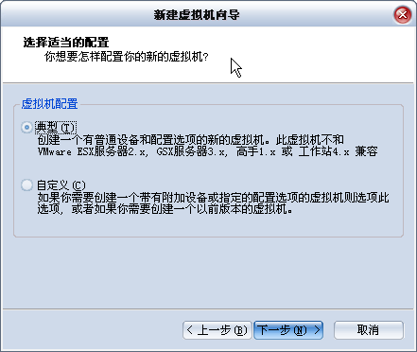
图4
4）选择安装的操作系统类型（本文以 Windows Server 2003 Enterprise Edition 为例）
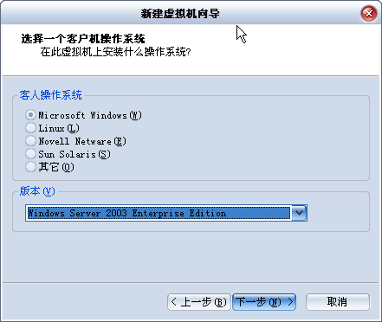
图5
5）给虚拟机起个名字，指定它的存放位置
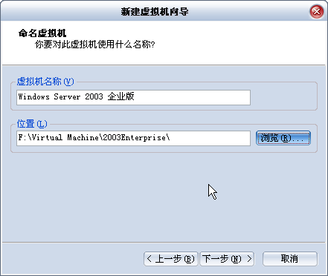
图6
7）选择虚拟机联网类型，通常选择使用桥接网络，这样在配置虚拟机的网络是与其它本地计算机配置方法是一样的。
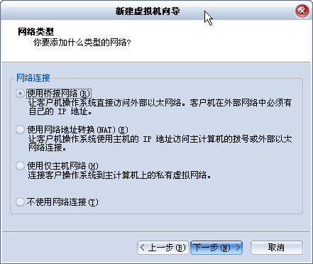
图7
8）创建一块磁盘指定大小
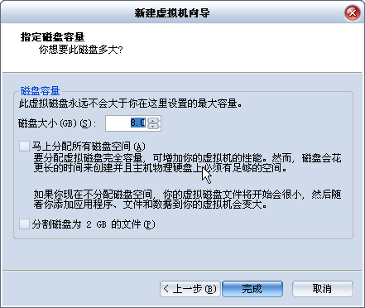
图8
点击“完成”后，一个虚拟机了就建立好了。

2、设置安装介质的形式及位置
1）由于使用的Windows Server 2003安装文件是iso文件形式存在的，还需要简单的设置一下才可以安装，如果是以光盘形式提供则可直接安装。
点击下图红色区域进入CD-ROM设备配置菜单
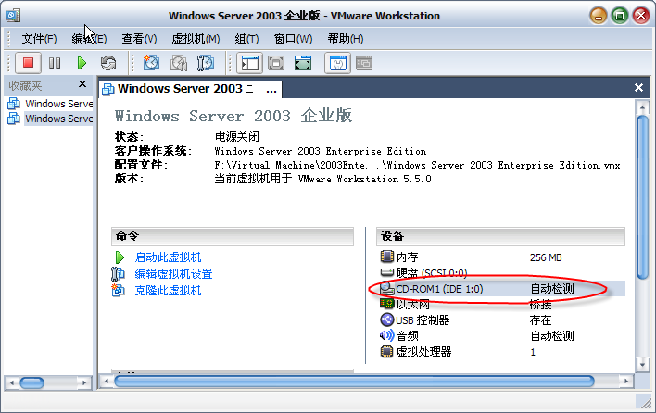
图9
2）选择“使用ISO映像”，点击“浏览”找到Windows Server 2003 的iso安装文件所在的目录并选中。
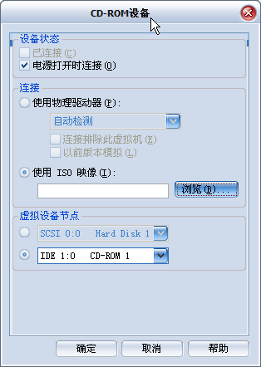
图10
3）点击“开始”键或“启动此虚拟机”就可以安装Windows Server 2003。
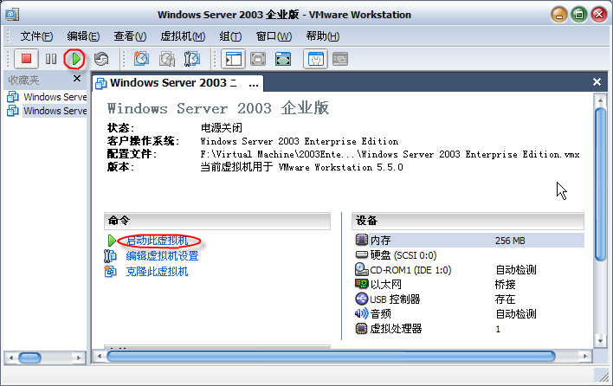
图11

四、VMware虚拟机其它功能介绍

1、添加多块硬盘和块网卡
1）点击下图红色区域“编辑虚拟机设置”
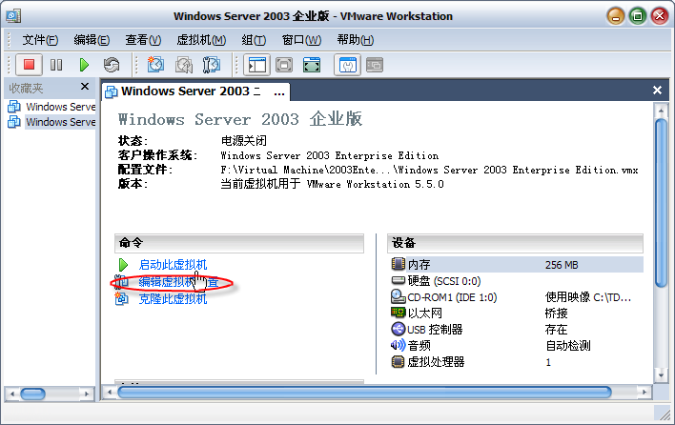
图12
2）选择“添加”
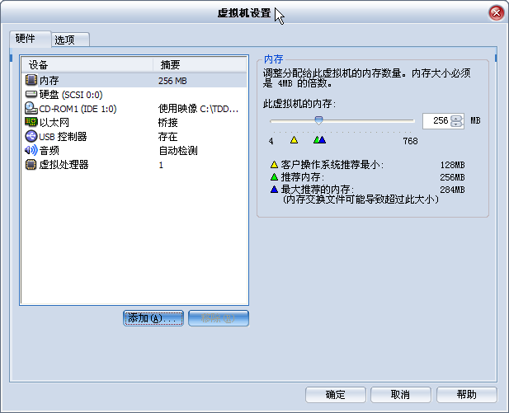
图13
3）进入“添加硬件向导”
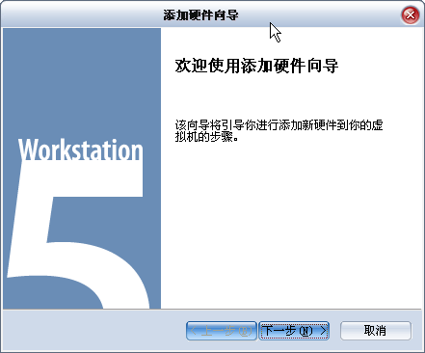
图14
4）在左侧列表框中选择要添加的设备然后选择“下一步”按照向导进行即可完成。
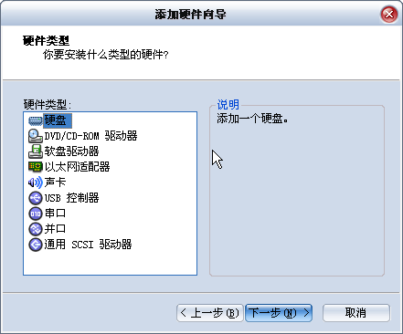
图15
通常用的是添加硬盘和网卡。因为一些网络实验需要多块硬盘和网卡才能实现。
比如：软件的raid，windows server 2003 创建跨区卷等功能就需要多块硬盘才能实现；软件路由同样也需要多块网卡。

2、设置共享文件夹
选择“编辑虚拟机设置”->“选项”卡（或者在图13处选者“选项”卡）进入选项设置中
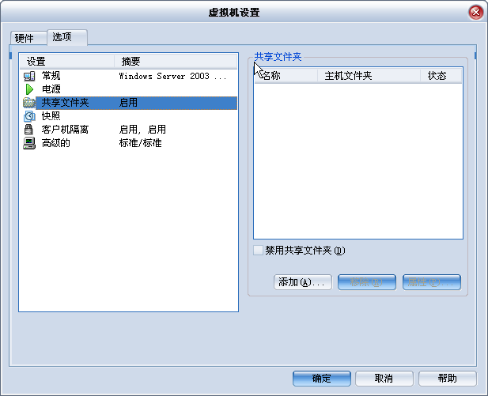
选择“共享文件夹”->“添加”，按照向导完成共享文件夹的设置，设置的共享文件夹在Host OS和Guest OS中都可以访问到。

五、致谢
文中引用了Internet上的部分文章的内容，由于这些文章的作者均是匿名，在此无法罗列，只能表示衷心的感谢。

